Communiqué de Presse

Montréal, le 21 Mars 2016

Dépôt du budget en santé du ministre xxx, coupure dans les services à prévoir
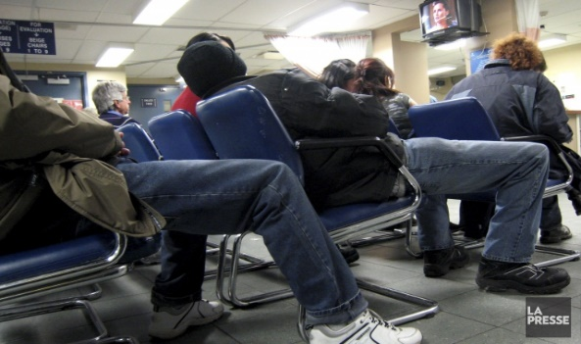
Le ministre XXX, a déposé cette semaine son budget 2016. En santé une hausse a été prévue de 2.4% seulement, malgré une hausse des coûts anticipés de 4 %. Comment peut-on espérer que les CISSS et CIUS équilibrent leur budget ?
Les CISSS et les CIUS, devront couper des services auprès de leurs clientèles ou bien d’augmenter leurs listes d’attentes. Déjà, depuis l’imposition de mesures d’optimisation en 2015, nous remarquons une baisse de service qui engendre des débordements rarement enregistrés dans les salles d’urgence. Alors, comment les organisations feront en 2016 avec une augmentation dans le programme de la santé physique de 0%?
Pas de surprise pour les secteurs administratifs. Augmentation 0%, déjà avec la Loi 10, les départs ont fait mal à ces secteurs. Pour le secteur du maintien de l’autonomie ,60M sont investis. Mais il faut du personnel pour cela, sinon c’est le secteur de la santé physique qui écope.
Avec une année de négociation syndicale à venir, nous pouvons déjà prévoir l’issue du secteur de la santé. Encore des déficits à prévoir.

Source : La presse (article de Ariane Lacoursière)

